60 ans Vatican

Paul Cardinal Poupard nous invite au Vatican, dans son Ministère de la Culture et nous fait visiter son Palais.
Dans son bureau, notre entretien est passionnant, mais coupé par de nombreux appels téléphoniques. A chaque fois, Paul Cardinal répond avec aisance, mais dans une langue différente. Je lui demande :
-Combien de langues parlez-vous ?
-Une seule parfaitement, le Français.
Il m’entraîne vers une petite bibliothèque contenant ses livres traduits dans plus de 90 langues différentes. Il prend un livre :
-Pouvez vous reconnaître la langue ?
-L’Arménien. C’est une des langues les plus anciennes.
-Incroyable. Jamais personne ne trouve.
-Je n’ai aucun mérite, car j’ai eu la chance de visiter l’Arménie.

-Merci, Paul Cardinal.
-A bientôt, en Anjou.

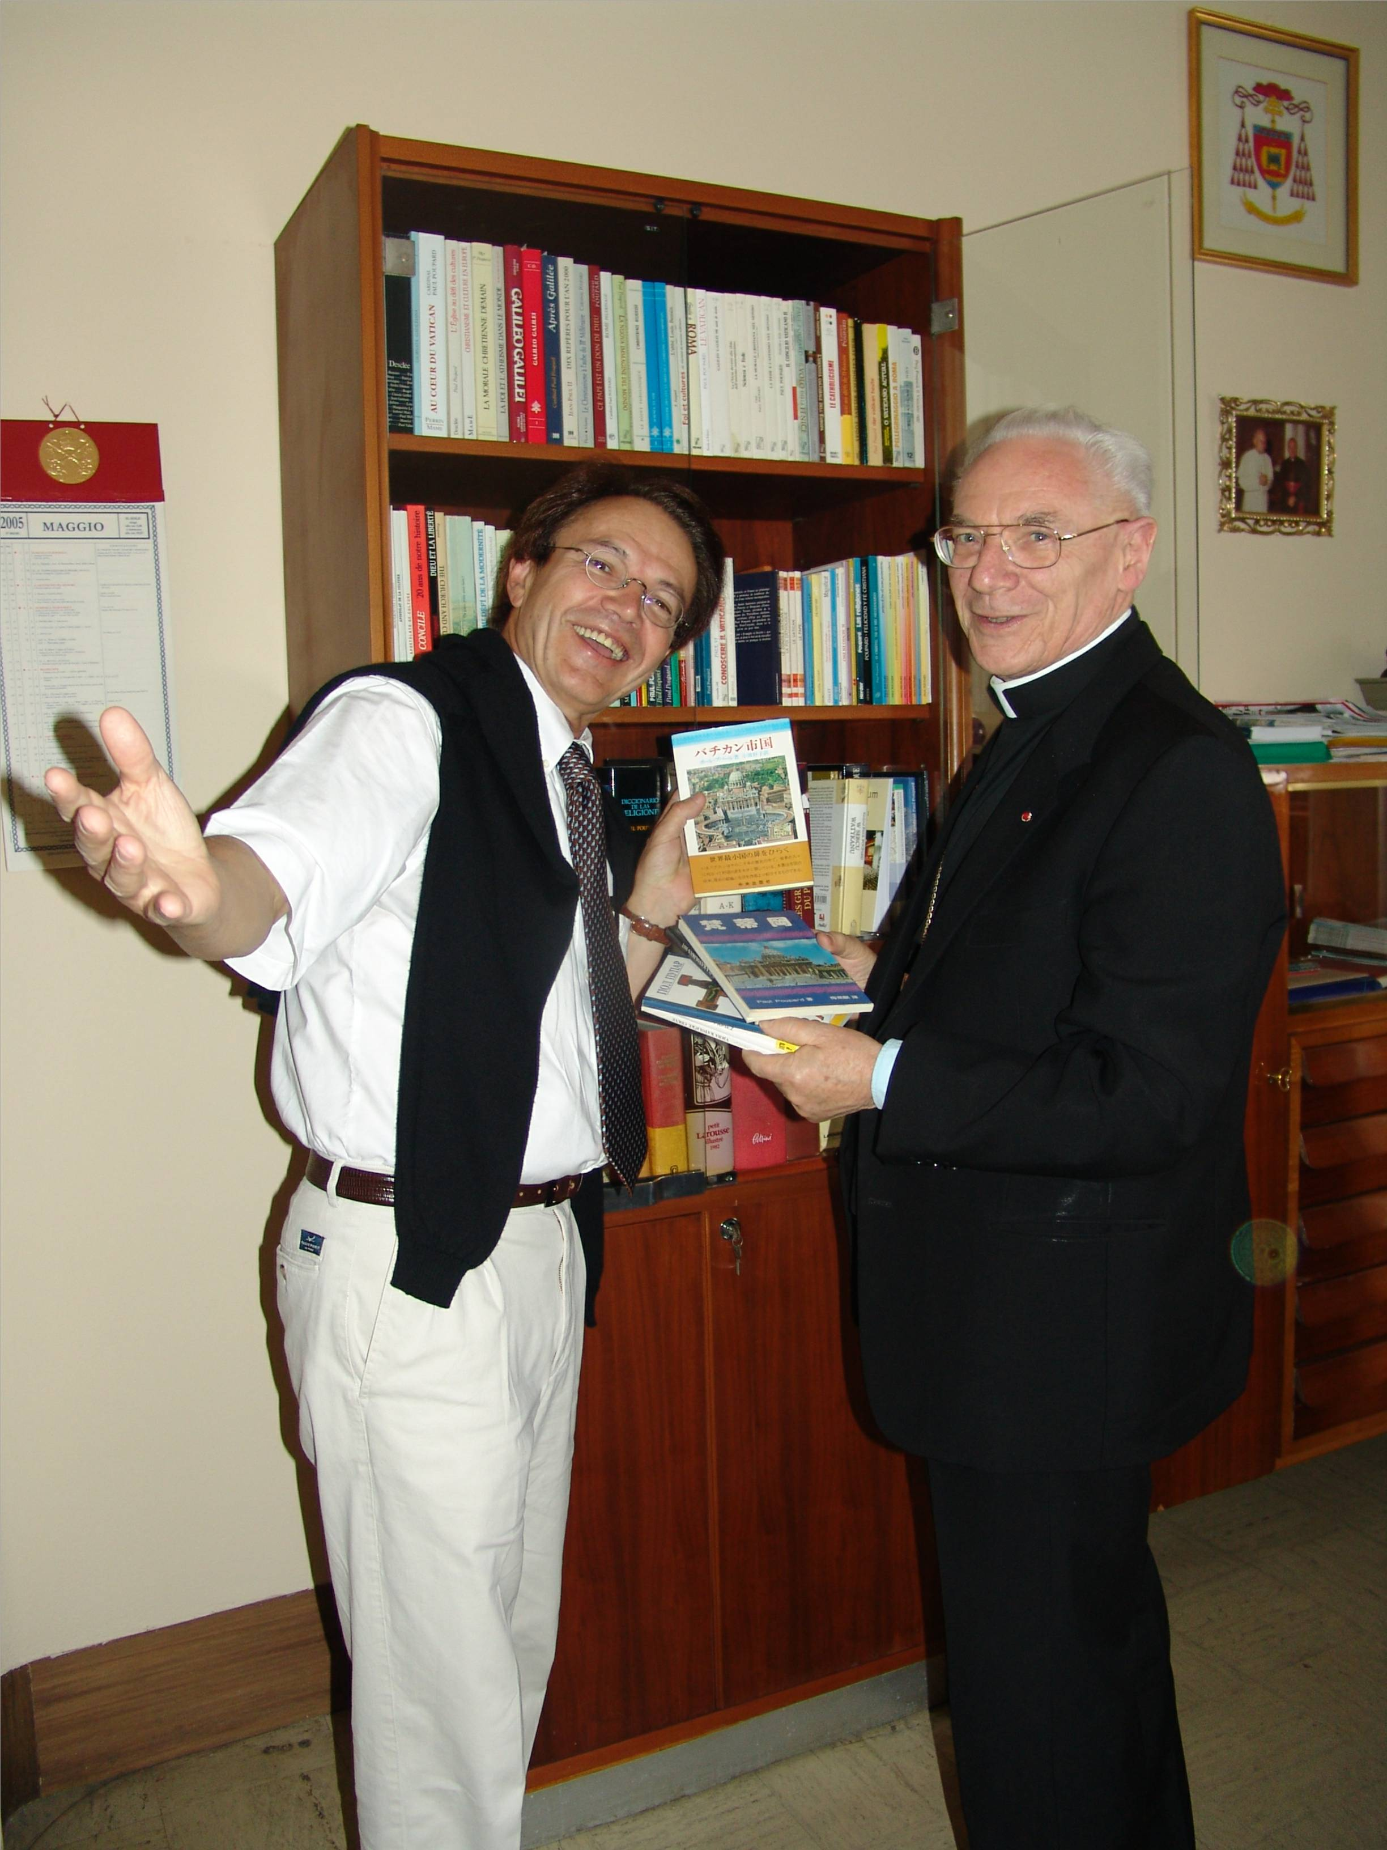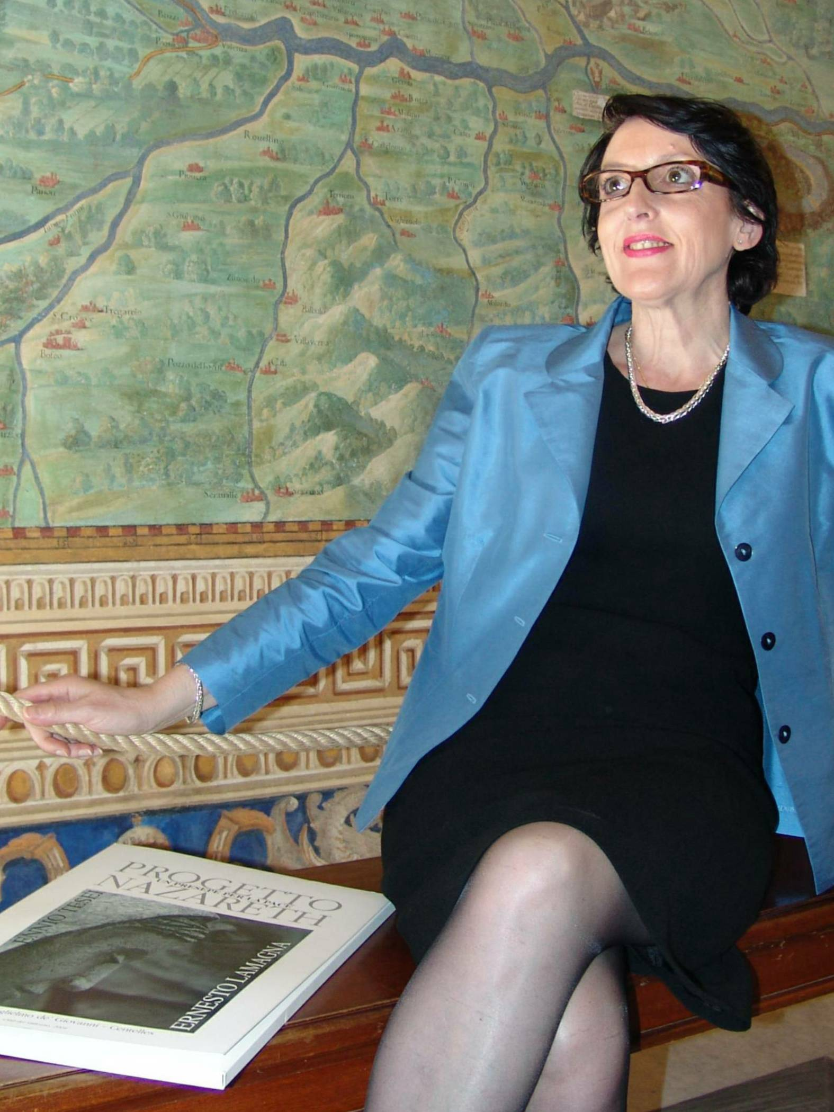

© tricotin.net/Histoires 12/09/07 6030

